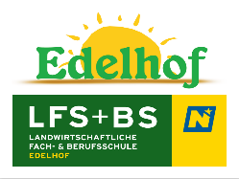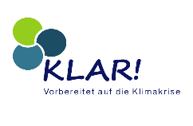



Einladung Fachtag Wald & Holz

**Wegerecht und Grenzstreitigkeiten**

**Termin:** am Freitag, 7. November 2025

**Ort:** Fachschule Edelhof, 3910 Zwettl

Programm

09.00 Uhr **Eröffnung und Begrüßung**

Direktorin DI Michaela Bauer-Windischhofer, LFS Edelhof

**Grußworte**

Bezirkshauptmann Dr. Markus Peham

Vizepräsidentin LK NÖ Andrea Wagner

09:15 Uhr **Wegerecht und Grenzstreitigkeiten im Wald**

Mag. DI Peter Herbst, Jurist und Forstsachverständiger

10:35 Uhr **Pause**

10:50 Uhr **Laubholz - nur ökologisch oder auch ökonomisch wertvoll?**

Ing. Martin Exenberger, Ernsthof Forstverwaltung Ges.m.b.H

11:35 Uhr **Umsetzungsstand EU-Verordnungen**

FD DI Werner Löffler, Forstabteilung LK NÖ

12:00 Uhr **Abschlussdiskussion**

12:15 Uhr Ehrung des 3.000sten Forstfacharbeiters am Edelhof

12:30 Ende der Veranstaltung

**Moderation:** Dipl. Ing. Florian Ruzicka, LFS Edelhof